Министерство науки и высшего образования Российской Федерации
Федеральное государственное автономное образовательное учреждение
высшего образования
Национальный исследовательский ядерный университет «МИФИ»
Саровский физико-технический институт – филиал НИЯУ МИФИ
Физико-технический факультет
Кафедра философии и истории
XХХI студенческая конференция по гуманитарным и социальным наукам
XIII студенческая онлайн-конференция по истории
«Ядерный университет и духовное наследие Сарова:
Год науки и технологий»
20, 22 апреля 2021 г.

Николай Михайлович Пржевальский (1839 – 1888 гг.).

Доклад:
студентов группы ТМ10
Н. Шмырова (руководитель), И. Михайленко, М. Шмырова
Преподаватель:
кандидат исторических наук, доцент
О.В. Савченко

Саров-2021
Аннотация.
В нашем докладе мы рассмотрели жизнь и деятельность русского географа и натуралиста Николая Михайловича Пржевальского, а также основные события из жизни учёного и его главные открытия и достижения.
Постарались показать всю значимость деятельности Николая Михайловича Пржевальского в развитии отечественной науки.

Слайд 1
Добрый день!
Мы представляем доклад о великом русском географе Николае Михайловиче Пржевальском.

Слайд 2
В связи с тем, что 2021 год был объявлен Годом науки и технологий, наш доклад посвящен научно-исследовательской деятельности русского путешественника и натуралиста – Николая Михайловича Пржевальского. Его открытия внесли огромный вклад в развитие отечественной науки.

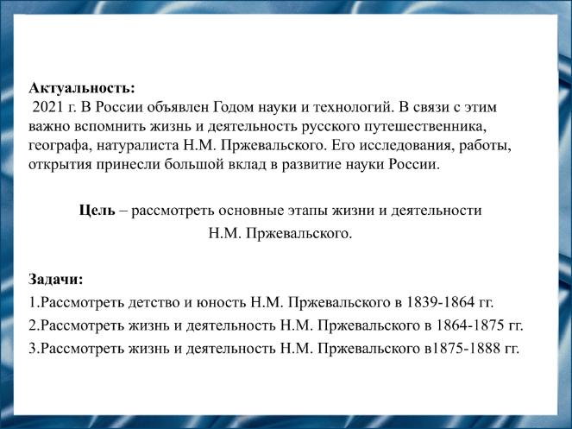
Слайд 3
Цель нашего доклада: рассмотреть основные этапы жизни и деятельности Николая Михайловича Пржевальского.

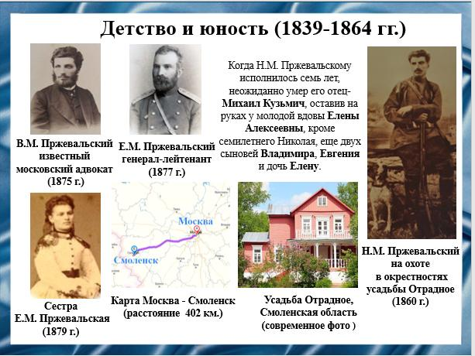
Слайд 4
Николай Михайлович Пржевальский родился в селе Кимборово Смоленской губернии 31 марта (12 апреля по старому стилю) 1839 года.
Мальчик рос под наблюдением матери в имении Отрадное. Живописная природа, окружавшая Отрадное, возбудили в сердце мальчика горячую любовь к естествознанию. Как он писал: «Рос я в деревне дикарем, воспитание было самое спартанское, я мог выходить из дому во всякую погоду и рано пристрастился к охоте. Сначала стрелял я из игрушечного ружья желудями, потом из лука, а лет двенадцати я получил настоящее ружье». Его любимой литературой были описания путешествий, рассказы о животных, различные энциклопедии.

Слайд 5
Учить Николая Михайловича Пржевальского начали весьма рано. Когда он сел за первый урок ему было всего пять лет. Первым учителем будущего путешественника был дядя Павел Алексеевич Каретников, обучавший его грамоте и французскому языку в течение пяти лет.
После отлично выдержанного экзамена 7 ноября 1849 года Николай Михайлович был принят во второй класс в Смоленской гимназии. Благодаря огромной целеустремленности и исключительной памяти Николай Михайлович Пржевальский стал одним из лучших учеников. В 1855 году окончил гимназию с отличием. В 1856 году поступил в Академию Генерального штаба.
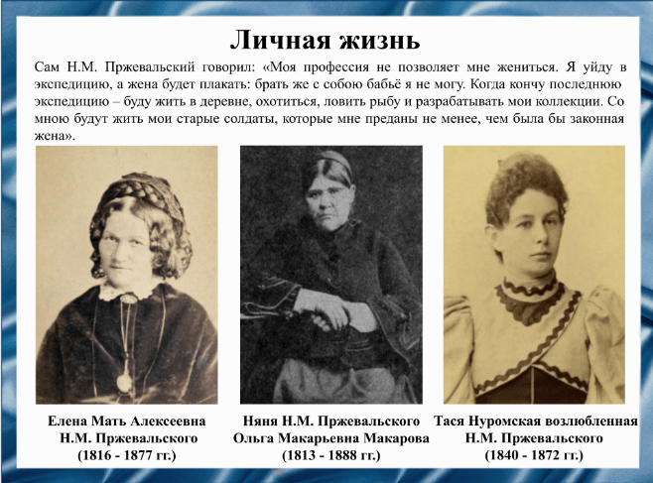
Слайд 6
Самой большой страстью в жизни Николая Михайловича Пржевальского была природа. Может быть, по этой причине он так и не устроил свою личную жизнь. По его словам, он больше всего любил двух женщин, маму и няню Ольгу Макарьевну Макарову.
Хотя в его биографии был случай, когда он чуть не повел под венец Тасю Нуромскую, знакомую по Смоленской гимназии. Они собирались пожениться после возвращения Николая Михайловича Пржевальского из очередной экспедиции. Но Тася неожиданно скончалась, причиной смерти девушки стал солнечный удар.

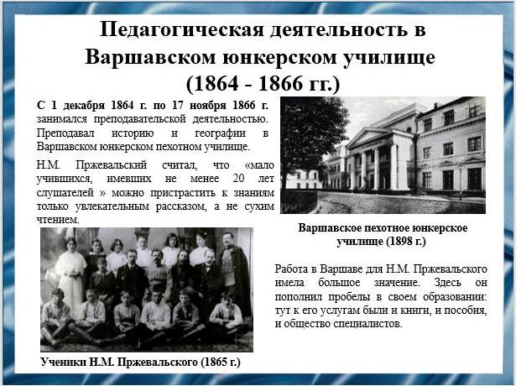
Слайд 7
В 1864 году Николая Михайловича Пржевальского перевели в Варшавское юнкерское училище, где он был назначен преподавателем истории и географии. Здесь он показал себя блестящим педагогом. Ученики его вспоминали, что уроки Николай Михайлович давал великолепно, с увлечением рассказывал не только о родной стране, но и о далеких странах, был душой учащихся и вскоре стал всеобщим любимцем.
Двухлетнее пребывание в этом городе было теоретической подготовкой к путешествиям; последовавшая затем экспедиция в Уссурийский край – практической школой, в которой он испробовал свои силы и приобрел необходимый опыт.

Слайд 8
В 1863 году появились первые сочинения Николая Михайловича Пржевальского: «Воспоминания охотника» и «Опыт статистического описания и военного обозрения Приамурского края», за которые в 1864 году он был избран действительным членом Императорского Русского географического общества. Труды Николая Михайловича Пржевальского прочел и оценил глава Общества, брат императора Великий князь Константин Николаевич.
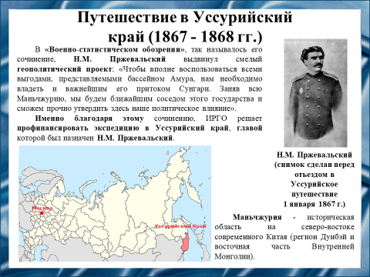
Слайд 9
В 1867 году Николай Михайлович отправился в Уссурийский край. Он дошёл по реке Уссури до казачьего посёлка Бу́ссе, потом на озеро Ханка, служащее транзитным пунктом во время перелёта птиц и давшее ему материал для орнитологических наблюдений. Зимой он исследовал Южно-Уссурийский край, пройдя в три месяца 1060 верст (около 1100 км).
Весной 1868 года он снова отправился на озеро Ханка, потом усмирил в Маньчжурии китайских разбойников Хунхузов, за что был назначен старшим адъютантом штаба войск Приамурской области. Результатами его первой поездки были сочинения «Об инородческом населении в южной части Приамурской области» и «Путешествие в Уссурийский край» в которых он в подробностях описал все новые виды животных и растений, а также культуру и нравы местных народов.
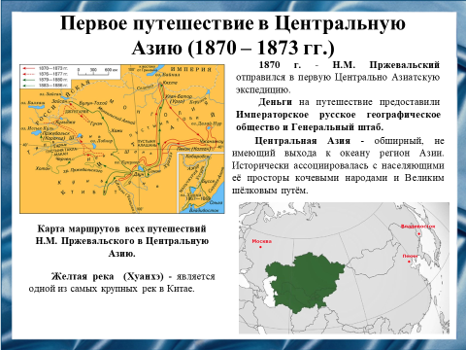
Слайд 10
В 1870 году Николай Михайлович отправился в свое первое путешествие по Центральной Азии. В начале ноября он прибыл в Кяхту, оттуда было решено для получения соответствующих разрешений ехать в Пекин. Из Пекина он двинулся к северному берегу озера Далай-Нур, потом, отдохнув в Калгане, исследовал хребты Сума-Ходи и Инь-Шань, а также течение Жёлтой реки (Хуанхэ), показав, что она не имеет разветвления, как думали прежде на основании китайских источников.
Из экспедиции путешественник привез более 4 тыс. экземпляров растений. Открыл новые виды флоры и фауны. По результатам экспедиции Николай Михайлович написал книгу «Монголия и страна тангутов», которая стала прекрасным художественным отчетом о проделанной работе. В течение трёх лет путешественник прошел около 11 700 км.
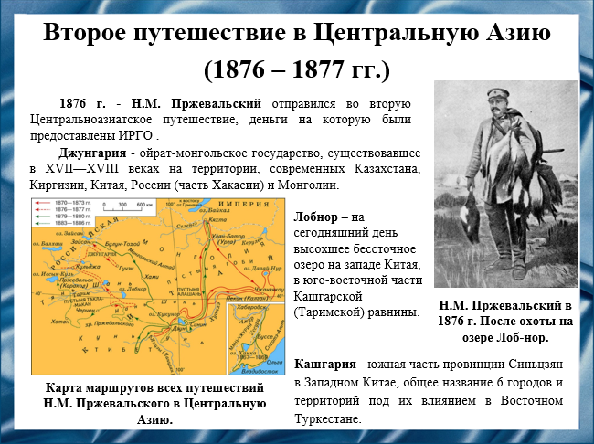
Слайд 11
В январе 1876 года Николай Михайлович Пржевальский представил в Русское географическое общество план новой экспедиции. Он намеревался заняться исследованием Восточного Тянь-Шаня, дойти до Лхасы, обследовать загадочное озеро Лобнор. Кроме того, путешественник надеялся найти и описать дикого верблюда, который обитал там, по сведениям Марко Поло.
Во время путешествия 1876-1877 годов Николай Михайлович прошел по Центральной Азии немногим более четырех тысяч километров. Это путешествие ознаменовалось двумя крупнейшими географическими открытиями - низовьев Тарима с группой озер и хребта Алтынтаг.
Слайд 12
Николай Михайлович Пржевальский в марте 1879 года начал новое путешествие. С отрядом из 13 человек он направился из Зайсана вдоль реки Урунгу, через Халийский оазис пересек Джунгарскую Гоби и, преодолев хребты Наньшаня, выступил на территорию Тибета, а после обратно в Монголию, в Ургу.
В этой экспедиции он прошел около 8 тысяч километров и произвел съемку более 4 тысяч. Впервые исследовал верхнее течение Жёлтой реки (Хуанхе), открыл хребты Семёнова и Угуту-Ула. А также собрал огромную ботаническую коллекцию растений – около 12 тысяч экземпляров, или 1500 видов. Результаты исследований Николай Михайлович Пржевальский изложил в книге «Из Зайсана через Хами в Тибет и на верховья Желтой реки».

Слайд 13
В 1879 году Николай Михайлович Пржевальский обнаружил в северо-западном Китае, на границе Монголии, диких лошадей, которые и были названы его именем. Лошадь Пржевальского — это единственный вид диких лошадей, сохранившийся на нашей планете.

Слайд 14
В ноябре 1883 году Николай Михайлович предпринял четвёртое путешествие, возглавив отряд из 21 человека. Из Кяхты он двинулся через Ургу, на Тибетское плоскогорье, исследовал истоки реки Хуанхэ и водораздел между ней и Янцзы. Перейдя через хребет Алтынтаг и пройдя мимо озера Лобнор, путешественник добрался до Каракола (сейчас-Пржевальск). За два года им был проделан огромный путь по бездорожью - 7815 километров.
На северной границе Тибета открыта целая горная страна. Нанесены на карту горные хребты, оазисы Цайдама и Восточного Туркестана, открыты и описаны большие озера – Русское и Экспедиции. В зоологической коллекции появились новые виды птиц и млекопитающих, в гербарии – новые виды растений. Свои наблюдения и результаты исследований путешественник изложил в книге «От Кяхты на истоки Желтой реки, исследование северной окраины Тибета и путь через Лоб-нор по бассейну Тарима». За эту экспедицию Николай Михайлович Пржевальский получил чин генерал-майора.

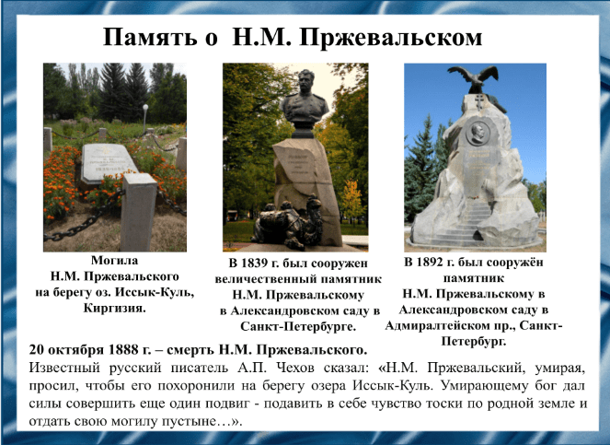
Слайд 15
Жизнь этого замечательного человека неожиданно оборвалась в 1888 году. Он возвращался из последнего путешествия по Тибетскому нагорью, когда его поразил брюшной тиф – острая кишечная инфекция. Произошло это у реки Кара-Балта (Киргизия). В ближайшем городе Караколе он скончался. Следуя завещанию исследователя, его похоронили на берегу киргизского озера Иссык-Куль. Сейчас на этом месте стоит мемориальный знак.
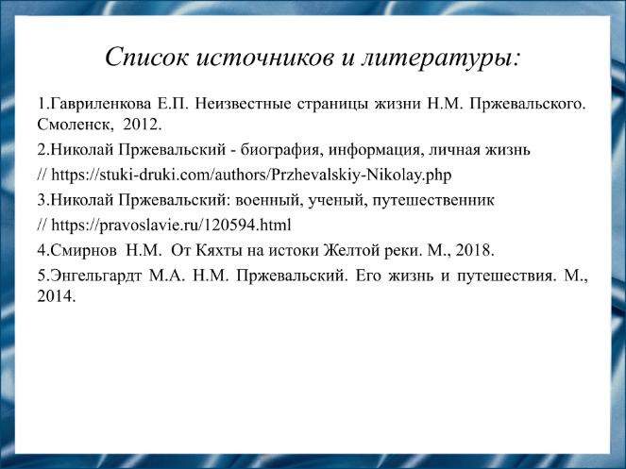
Слайд 16
Наш доклад основывается на данных источниках и литературе.
1. Гавриленкова Е.П. Неизвестные страницы жизни Н.М. Пржевальского. Смоленск, 2012.
2. Николай Пржевальский - биография, информация, личная жизнь
// https://stuki-druki.com/authors/Przhevalskiy-Nikolay.php
3. Николай Пржевальский: военный, ученый, путешественник
// https://pravoslavie.ru/120594.html
4. Смирнов Н.М От Кяхты на истоки Желтой реки. М., 2018.
5. Энгельгардт М.А. Н. Пржевальский. Его жизнь и путешествия. М., 2014.

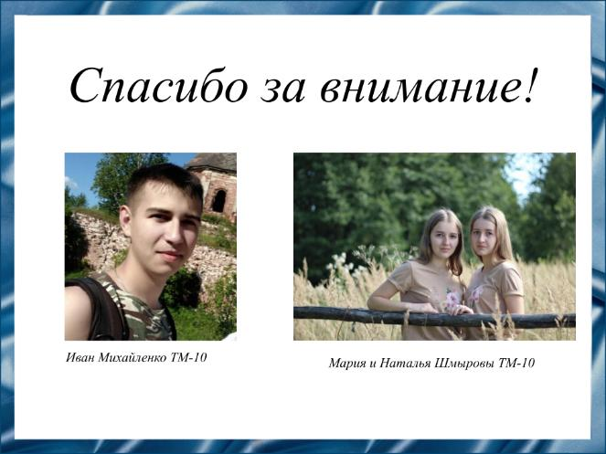
Слайд 17
Спасибо за внимание!

Резюме для СМИ
Стремление к поиску неведомых земель и исследованию дальних стран, наверное, присуще человечеству со времен его зарождения. Во все времена находились люди, бросавшие вызов неизведанному и смело отправляющиеся навстречу приключениям и опасностям. Именно таким был Николай Михайлович Пржевальский. Он прокладывал новые маршруты, где не ступала нога других исследователей, а масштаб проведенной им работы просто поражает. Во второй половине 󠅧 XIX века дал точное географическое описание Уссурийского края и Центральной Азии, открыл ряд новых, ранее неизвестных видов животных: дикого верблюда, медведя-пищухоеда, дикую лошадь, впоследствии названную в честь самого исследователя. Гербарии экспедиций путешественника насчитывают около 16000 образцов флоры. Также проводил перепись населения, изучал культуру и быт коренных народов, фиксировал места древних городищ.

